מבוא למחשוב ענן - סמסטר חורף תשפ"ו
תרגיל בית 2 -– עבודה בצוותי העבודה
מועד הגשה: 28.12.25

מחברת הגשה | קישור למחברת ההגשה:
git | קישור לתיקיית גיט:

חלק ראשון : בניית מנוע חיפוש (30 נקודות)
יש למנות מהנדס.ת מערכת בכל צוות, אשר יהיה אחראי על הגדרת הדרישות ההנדסיות, ועל הממשק מול החומרה.
שאר הסטודנטים יבחרו תפקיד כגון:
Frontend developer – פיתוח החלק האחראי על הצגה ללקוח.
Backend developer – פיתוח מסד הנתונים והעבודה מולו.
Product manager– ייצוג הלקוח בצוות (בהתאם לחשיבה העיצובית שבוצעה)
UI – עיצוב הממשק.
QA – בדיקות התוכנה.
נא לרשום את שם הסטודנט.ית בתרגיל זה. על מהנדס.ת המערכת לכתוב כיצד נעשתה חלוקת העבודה מול הצוות, מה היו המשימות של כל חבר צוות, האם היה ממשק בין חברי הצוות, והאם המשימות מולאו:
בחלק הזה העבודה התבצעה בחלוקת המסכים בין הסטודנטים כך שכל אחד מקבל חלק שווה למימוש, התממשקות בין חברי הצוות הייתה בהודעות וואטסאפ ושיחות זום בהן הוחלט על החלוקה על משימות ומעקב רציף כי כל אחד מבין מה הוא צריך לעשות וגם לבקר את מה שהוא עשה על ידי שאר חברי הצוות, המשימות חולקו לפי העומס שלהן הן בדברים בתוך המערכת למימוש והן לפי כמות העבודה מעבר לקוד של מילוי המסמך, פתיחת הdb בfirebase וכמו כן יצירת האינדקס בחוברת colab שונה מהקוד.
מילוי הטבלה (10 נקודות):
איטרציה 1
שם חבר הצוות ותפקיד בתרגיל זה | משימות שהוקצו | משימות שהושלמו
עידו סקל – מנהל מערכת | - יצירת tab של IoT sensors  - בניית אינדקס ומנוע חיפוש מינימלי  - הגדרת מדדי הצלחת המערכת | - יצירת tab של IoT sensors  - בניית אינדקס ומנוע חיפוש מינימלי  - הגדרת מדדי הצלחת המערכת
סמיון פורלנדר - Frontend developer | - יצירת tab של הפיצ'ר Analaysis history  - מעבר על המשובי הערות מהסדנא והצעת פתרונות ליעול המערכת  - מילוי 8 כללי הזהב של שניידרמן על המערכת | - יצירת tab של הפיצ'ר Analaysis history  - מעבר על המשובי הערות מהסדנא והצעת פתרונות ליעול המערכת  - מילוי 8 כללי הזהב של שניידרמן על המערכת
רביבו הינו - Backend developer | - יצירת tab של dashboard  - מעבר על המשובים וחישוב ציון SUS  - יצירת הארכיטקטורה | - יצירת tab של dashboard  - מעבר על המשובים וחישוב ציון SUS  - יצירת הארכיטקטורה
יוסף חיר - Product manager | - יצירת tab של upload image  - בניית אינדקס ומנוע חיפוש מינימלי ויצירת tab של RAG  - יצירת הdb בfirebase וסידורו לשליפות/הכנסות | - יצירת tab של upload image  - בניית אינדקס ומנוע חיפוש מינימלי  - יצירת הdb בfirebase וסידורו לשליפות/הכנסות

בניית אינדקס (20 נקודות)
באיטרציה זו עליכם לבנות את מסד הנתונים שמכיל את האינדקס של המילים המשמעותיות בחמישה מאמרים אקדמיים בנושא זיהוי מחלות צמחים )בדומה לתרגול .(7
מבנה האינדקס צריך להיות אחיד לכל הקבוצות, ולכלול לפחות את השדות הבאים ) אין לשנות את שמות השדות:(!
הסבר | שם השדה
term | term
רשימת קישורים לדפים המכילים את ה- ,term ממוספרים לפי בחירתכם | DocIDs

משימות:
- ממשו את האינדקס בקולאב.
קישור למחברת של יצירת האינדקס (ctrl + לחיצה)
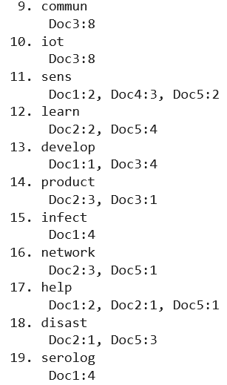
המילים שלנו באינדקס מצילום מסך בתוך של הפלט של הקוד שמקושר לfirebase:
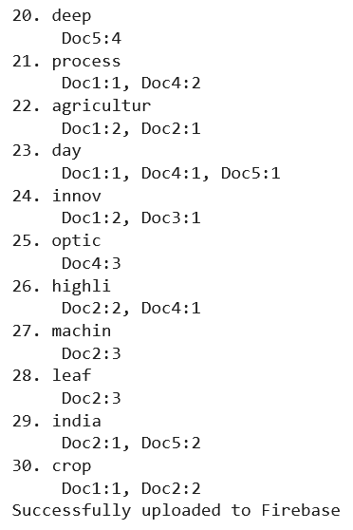
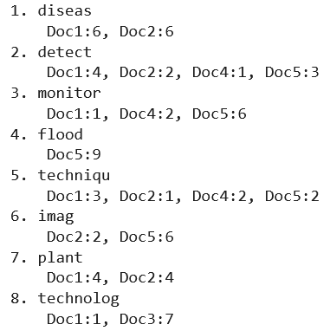

התהליך מתחיל בשליפת תוכן מחמישה מאמרים מתחום מחלות צמחים, תוך התמקדות באזורי הabstract והintreduction של כל מאמר(בשביל בחירת מילים משמעותיות יותר). לאחר איסוף הטקסט מתבצע ניקוי stop words, ולאחר מכן יישום stemming להפחתת מילים לצורתן הבסיסית. האלגוריתם משתמש ב-TextRank לדירוג מילים על פי חשיבותן הקונטקסטואלית במקום הסתמכות על ספירת תדירויות פשוטה. בסוף התהליך נוצר אינדקס המקשר בין 30 מילות המפתח החשובות ביותר לבין המסמכים שבהם הן מופיעות ומועלה ל-Firebase.

צילום מסך מה firebase עצמו למילה שנשמרה, ניתן לראות שהפרמטרים המבוקשים בתרגיל בית נמצאים. לכל keyword יש גם term וגם DocIDs ובנוסף עבור כל doc (שממוספרים מ1 עד 5 מצד שמאל) אפשר לראות מצד ימין את כמות המופעים של הkeyword לכל מאמר, לדוגמה במאמר 1 בתמונה המילים בוריאציה של agricultur יש 2 מופעים בתוך המאמר:
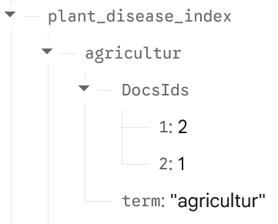
- רשמו בצורה מפורשת את הstop words שבחרתם ונמקו מדוע בחרת במילים אלו
בחרנו במילים אלו כיוון שהן מופיעות בתדירות גבוהה מאוד בכל טקסט אנגלי אך לא נושאות משמעות תוכנית ספציפית. מילים אלו הן חלק מהמבנה הדקדוקי של השפה ולא תורמות לזיהוי הנושא או התוכן של המאמר:
"the", "and", "for", "with", "that", "this", "are", "was", "were", "from",
"have", "has", "had", "but", "not", "can", "may", "will", "would", "could",
"they", "them", "their", "these", "those", "such", "very", "much", "many", "some"

מילים אלו מופיעות כמעט בכל מאמר מחקרי ולא מבדילות בין תחומים או נושאים שונים. כיוון שאנו מתמקדים במאמרי מחקר:
"study", "paper", "research", "method", "methods", "result", "results", "analysis,""show", "use", "used", "based", "data", "system", "approaches",

תארים אלו הם כלליים מדי ולא מציינים תוכן ספציפי. מילים אלו יכולות להופיע בכל תחום מחקרי ולא מסייעות בזיהוי המיקוד הספציפי של המאמר במחלות צמחים או טכנולוגיות חקלאיות:
"new", "different", "important", "high", "low", "large", "small", "good", "better", "modern"

- ציינו האם השתמשתם ב stem/lemmatization לצורך בניית האינדקס.
השתמשנו ב-stemming כיוון שמנוע החיפוש שלנו מבוסס על ספירת תדירויות מילים באינדקס.
ה-stemming מאחד ווריאציות שונות של אותה מילה לשורש אחד, כך שכולן נספרות יחד.
לדוגמה, במקום ש"disease", "diseases" ו"diseased" יספרו כמילים נפרדות, כולן הופכות ל"diseas" ומקבלות תדירות מצטברת.
כך כשמשתמש מחפש "diseases" והאינדקס מכיל "disease", המנוע עדיין מזהה את ההתאמה ונותן ציון גבוה למאמר. זה משפר את דיוק החיפוש ומונע החמצת מאמרים רלוונטיים בגלל הבדלים דקדוקיים קטנים.

- ממשו מנגנון RAG אשר יציג את התוצאות בצורה מועשרת במסך

הRAG ממומש במחברת colab שניתן להגיע אליה מהקישור בעמוד הראשון, זה נמצא בתוך הקוד שנמצא תחת הטקסט: Index Loader and RAG
ניתן לראות בתמונה למטה, שבעת חיפוש מושג מופיע תחת המנוע חיפוש המאמרים הרלוונטים לחיפוש עם קישורים למאמר, מאיזה תחום המאמר ותיאור קצר של התוכן שלו.
התוצאות מדורגות בכך שהמאמר שבו יש את הכי הרבה keywords והכי הרבה תדירות שלהן שמופיעות בחיפוש של המשתמש מדורג ראשון, ולאחריו השני עם הכי הרבה keywords ותדירותן וכו'

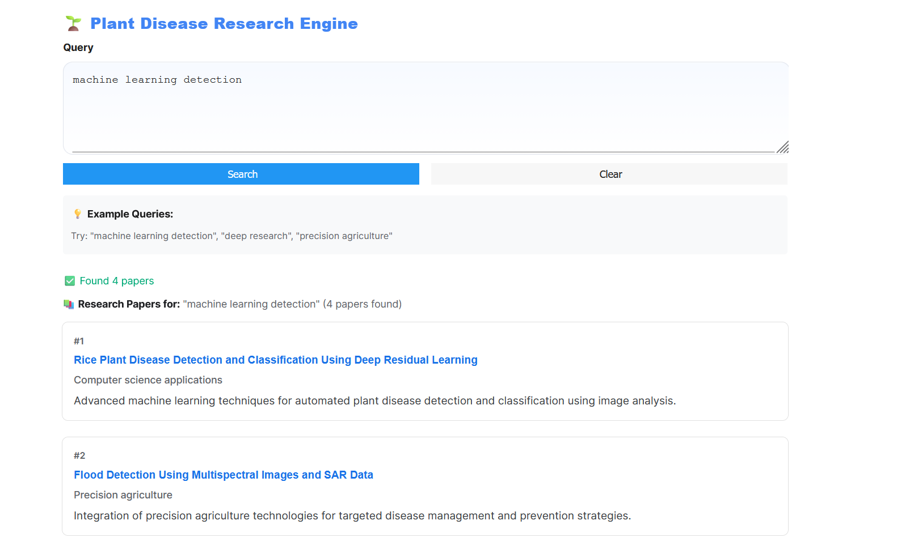
חלק שני: בניית מסכים להצגה בכיתה (60 נקודות)
משימות:
- התייחסו ל 8- כללי הזהב של שניידרמן )הוצגו בתרגול.( כיצד המערכת שלכם מבטאת אותם? 5) נקודות):

כלל | איך זה מתבטא במערכת?
חתירה לעקביות | פונטים וצבעים בין אם זה כותרות לבין טקסט רגיל נשמרים מדף לדף, שימוש בצבעים דומים לריבועי מידע במערכת בין המסכים.
לאפשר שימוש בקיצורי דרך | אין לנו במערכת קיצורי דרך עבור משתמשים מנוסים, המסכים מינימלים ולא דורשים מעברים רבים עבור פעולות שיצריכו קיצורי דרך
הצע משוב אינפורמטיבי | יש לנו משובים כמו למשל שמשתמש לא העלה תמונה או לא ציין מיקום של הצמח במסך upload image הוא מקבל שגיאה כי התהליך לא הצליח והוא נדרש להשלים את הפרטים, כמו כן כאשר הוא ביצע את העלאת הצמח באופן מוצלח מקבל הודעה אישור
עיצוב דיאלוגים ברורים | הכוונה ברורה בטקסט למסכים ברגע שסיימו לסרוק צמח לדוגמה להמשך תהליך, שמות הtabs הם מאוד פשוטו במשמעו, כפתורים עם משמעות ברורה (refresh)
מנע שגיאות | יש טיפול בשגיאות של חוסר מידע בהעלאת תמונה (אם לא קיבלנו פרמטרים כפי שנדרש)
אפשר היפוך קל של פעולות | אין אפשרות לבטל פעולה שבוצעה במערכת על יד המשתמש כמו לבטל רענון נתונים בiot או ביטול תמונה שהעלה
מוקד השליטה אצל המשתמש | השליטה של המשתמש במערכת היא מוגבלת בכך שאין לו איך לשנות את הממשק, הנתונים בדפים נקבעים על ידי הiot או הניתוח של הצמחים שהמשתמש העלה, אך אין לו שליטה על הנתונים שיוצגו לו כפי שהוא רואה לנכון (כמו סידור דגימות או החלטה על שינוי ממשק כלשהו).
הפחת את עומס הזיכרון לטווח קצר | מספר הפריטים בדף מאוד מינימליסטי בדפים שיצרנו, לא יותר מ2-3 צ'אנקים בודדים שאמור האדם לזכור את מיקומם או לא לזכור מה המטרה שלהם, השמות של הtabs הם straight forward המטרה של הדפים.

- יש להגיש את הטבלה הבאה , תוך התייחסות למשובים שקיבלתם (5 נקודות):

הערות משוב | האם התבצע שינוי באפליקציה בעקבות ההערה? | נימוק
צריך להוסיף גרף אחד לדשבורד שמתאר את המצב בכללי | לא | החלטנו כי להוסיף גרפים רק לחלק של הIoT מכיוון ששם יש אפשרות לנטר את השינוי בין הדגימות האחרונות, בדשבורד אין לנו יותר מדי מה לנטר ולהחזיר מידע עליו אז השארנו אותו פשוט ועומד בדרישות המערכת
ניתן להוסיף עיצוב וצבעוניות | כן | הוספנו צבעים לכפתורים ולהודעות שמוחזרות למשתמש כפידבק
צריך לחבר את הIOT לפיירבייס | לא | לאחר התייעצות עם נעמי הוחלט כי יחליטו אם יהיה חיבור בין המסך לfirebase רק בחלק הבא ושמספיק כרגע לא לחבר אותו
הגדלת הכתב | כן | הגדלנו את הכתב גם של הטקסט וגם של הכותרות כך שיהיה יותר ברור
מעבר ל AI analysis לא ברור | כן | שינינו את השם של הtab שיהיה Analysis history כך שיהיה יותר ברור מה המסך מכיל.
כתיבת מיקום לכל צמח | כן | חייבנו רשימת מיקום עבור כל צמח שנסרק
בדף של העלאת תמונה לעבור דף ישר לניתוח או להציג באותו דף לא שהמשתמש יצטרך לעבור לדף אחר | כן | לאחר העלאת תמונה המשתמש מגיע ישר למסך dashboard מבלי צורך לעבור לשם ידנית

- יש לרשום את ציון ה SUS של המערכת שלכם.מה מעיד הציון5) ? נקודות(
הציון SUS הממוצע של 19 המשתמשים היה: 90.39
משמעות הציון (שגבוה מהממוצע 68):
המערכת מציגה רמת שימושיות גבוהה מאוד, עם רוב המשתמשים שמעריכים אותה כקלה לשימוש וללא צורך בתמיכה טכנית משמעותית. התוצאות מצביעות על ממשק אינטואיטיבי עם עקביות פונקציונלית טובה

- הגדירו 3 מדדים להצלחת המערכת (הרצאה 3). (5 נקודות).

  - Latency – מדד שחשוב למדוד כמו כאשר יש בקשות של רענון מדדי ה-IoT או כמה זמן מאז שהמשתמש העלה תמונה עד שקיבל את הניתוח שלה, latency ארוך מדי יעיד על זמני המתנה ארוכים ועל חוסר רצון של המשתמש להשתמש בה בהמשך כי היא מבזבזת לו את הזמן
  - Service/System Availability – מידת הזמינות של המערכת כמובן משפיעה על הרצון להשתמש בה, ככל שהמערכת זמינה יותר זמן ועם פחות באגים וניתוקים היא תזכה לאמינות אצל המשתמש שירצה להשתמש בה יותר
  - Response Time – הבקשות של המערכת חייבות להתבצע עם הdatabase או עם החיישנים בצורה מיטבית ומהירה, על מנת למנוע עיקובים בבקשות הלקוח

- הציגו דיאגרמת ארכיטקטורה של המערכת שלכם. הסבירו באיזה סוג ארכיטקטורה השתמשתם (הרצאה 7) ופרטו את חלקי הקוד המתייחסים לכל חלק בארכיטקטורה. (10 נקודות)
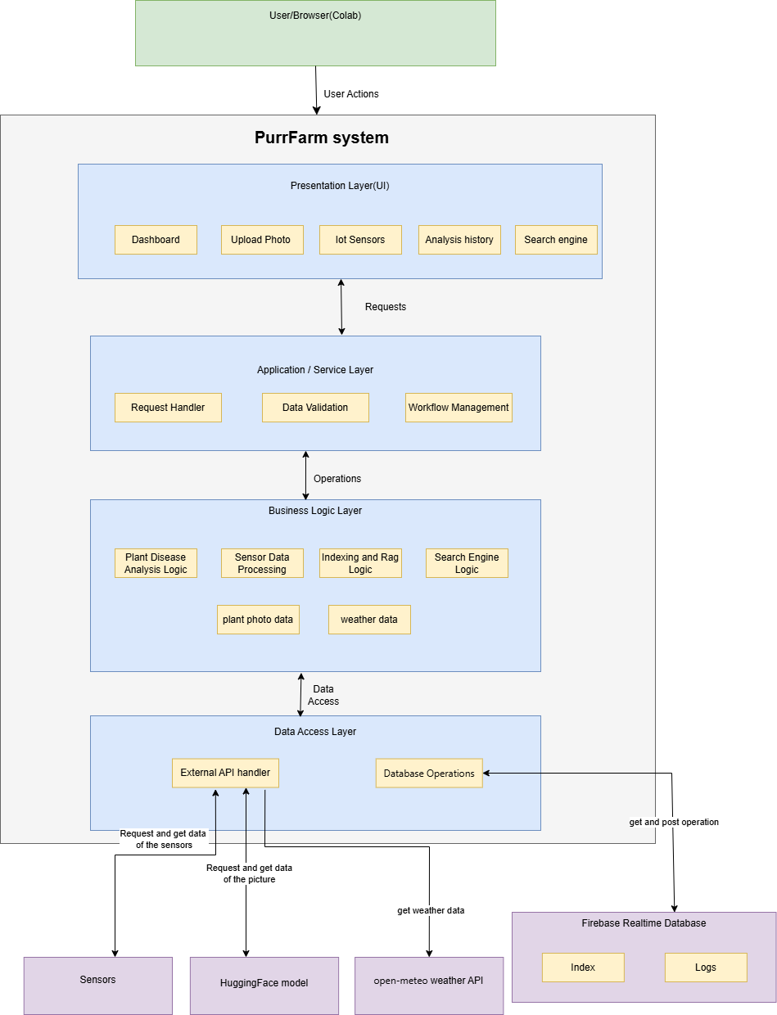

המערכת PurrFarm מיושמת על פי ארכיטקטורת שכבות (Layered Architecture)
הארכיטקטורה נבחרה מכיוון שהמערכת בנויה כיישום Jupyter Notebook עם ממשק משתמש שכבתי, כאשר כל שכבה מטפלת בתחום אחריות ספציפי: הצגת נתונים למשתמש, עיבוד בקשות, יישום לוגיקה עסקית ושמירת נתונים.
המבנה השכבתי נוצר באופן טבעי מהאופן שבו Jupyter Notebooks וwidgets עובדים עם הפרדה ברורה בין רכיבי UI, פונקציות עיבוד ורכיבי אחסון נתונים.
פירוט השכבות והקוד המתייחס

1. שכבת הצגה (Presentation Layer)
השכבה ממומשת באמצעות Jupyter Notebook ו ipywidgets ב (colab) ומכילה ממשק גרפי מבוסס Tabs.
רכיבי UI עיקריים:
Tab 1 : Upload Image
מימוש: create_plant_form מאפשר העלאת תמונות צמח והזנת מיקום.
Tab 2 : IoT Sensors
מימוש: create_plant_upload_form מאפשר העלאת תמונת צמח והזנת מיקום.
Tab 3 : Analysis History
מימוש: render_ai_analysis_tab, refresh_ai_tab מציג היסטוריית סריקות שנשמרו במסד הנתונים.
Tab 4 : IoT Sensors
מימוש: create_dashboard_tab, מציג תמונת מצב כוללת: מזג אוויר + הצמח האחרון שנסרק.
Tab 5 : Search Engine
מימוש: build_plant_disease_search_widget מנוע חיפוש למחקרים ומאמרים על מחלות בצמחים.

2. שכבת יישום/שירות (Application/Service Layer)
Request Handler - מעבד בקשות מהממשק ומנווט לפונקציות המתאימות
בקוד אפשר לראות ב:
פונקציית on_search: מקבלת שאילתת חיפוש מהמשתמש ומפעילה את מנוע החיפוש
פונקציית on_clear: מנקה את שדות החיפוש ומאפסת את התוצאות המוצגות
Data Validation - בדיקת תקינות הנתונים שהוזנו
בקוד אפשר לראות שבודקים שהמשתמש הזין טקסט חיפוש ולא השאיר ריק ומציג הודעה בהתאם.
Workflow Management - ניהול זרימת העבודה בין הרכיבים השונים
בקוד אפשר לראות בפונקציית btn_search.on_click מקשרת את כפתור החיפוש לפונקציית החיפוש באמצעות btn_clear.on_click מקשרת את כפתור הניקוי לפונקציית הניקוי.

3. שכבת לוגיקה עסקית (Business Logic Layer)
Plant Disease Analysis Logic - אלגוריתם ניתוח מחלות צמחים
בקוד: אפשר לראות ב import transformers pipeline שמאפשר ניתוח תמונות באמצעות מודלים מוכשרים
Sensor Data Processing - עיבוד נתוני חיישנים ומזג אוויר
בקוד: העברת המידע שמתבצעת בין השכבות ממה שקיבלנו מנתוני הiot, אפשר לראות כי יש צבעים שונים לפרמטרים שונים שמתקבלים לכל חיישן.
Indexing and Ranking Logic - מנגנון אינדוקס ודירוג תוצאות חיפוש
בקוד: אפשר לראות בפונקצית search_documents מחפשת במאגר המסמכים ומדרגת תוצאות לפי רלוונטיות
Search Engine Logic - לוגיקת מנוע החיפוש
בקוד: אפשר לראות ב import PorterStemmer שמפשט מילים לשורש שלהן לשיפור תוצאות החיפוש

4. שכבת גישה לנתונים (Data Access Layer)
External API Handler - טיפול בקריאות API חיצוניות
בקוד: אפשר לראות ב import requests שמבצעת קריאות HTTP לשירותי חוץ

Database Operations - פעולות על מסד הנתונים
בקוד: אפשר לראות ב import firebase_admin שמנהל את החיבור למסד הנתונים של Firebase credentials, storage, db: imports שמטפלות בזיהוי, אחסון וניהול הנתונים
Index - מבני נתונים לאחסון אינדקסים
בקוד אפשר לראות במשתנה INDEX משתנה גלובלי שמכיל מיפוי של מילות מפתח למסמכים
Logs - רישום פעילות המערכת
בקוד: אפשר לראות במשתנה DOCUMENTS משתנה גלובלי שמכיל מטה-נתונים על המסמכים

5. רכיבים חיצוניים
Firebase Realtime Database - מסד נתונים בזמן אמת לאחסון נתונים
בקוד: אפשר לראות ב- import firebase_admin מאפשר שמירה ושליפה של נתונים בזמן אמת
Sensors - חיישני IoT לאיסוף נתוני סביבה
בקוד: מקבלים מידע משרת שמחובר ל Adafruit IO במשתנה: BASE_URL
HuggingFace Model - מודל AI לזיהוי מחלות צמחים
בקוד: אפשר לראות ב-from transformers import pipeline שמספק מודלים מוכשרים לניתוח
Open-meteo Weather API - שירות נתוני מזג אוויר
בקוד: מקושר דרך requests library לקריאות API

חלק שלישי : פיצ'ר לבחירתכם (10 נקודות)
הוסיפו פיצ'ר מעניין למערכת, אשר לא נדרש מכם, לבחירתכם. שימו לב - הכוונה לפיצ'ר פונקציונאלי (ולא עיצובי, או שימוש בשרת כדי להעלות לענן את האתר)
כתבו מספר משפטים להסבר התוספת, וציינו היכן בקוד הוא ממומש. כמו כן הסבירו כיצד הוא מתבטא בחלק המוצג למנהל.

הפיצ’ר שנוסף מציג היסטוריה מלאה של כל הצמחים שנסרקו במערכת , כל סריקה נשמרת במסד הנתונים וכוללת תמונה, שם הצמח ומצבו הבריאותי והמיקום של הצמח , המשתמש יכול לצפות בכל הצמחים שנסרקו לאורך הזמן ולא רק התוצאה האחרונה.
וכך זה נראה המסך של הפיצ’ר (בקוד שלנו הוא תחת הטקסט Analysis history)
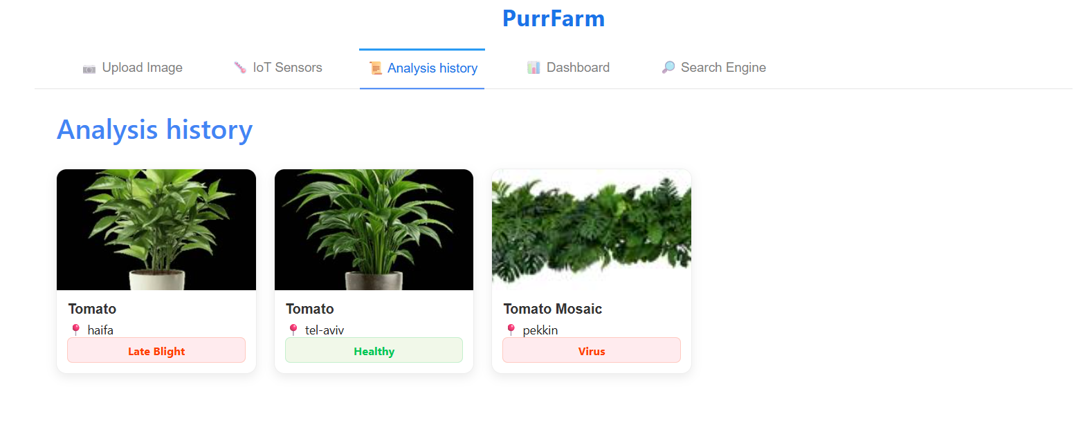
מה בדיוק עשינו (פונקציונלית)
שסורקים את הצמח במסך Uploud photo יש 3 שלבים לפני שמירת הצמח במסד הנתונים:
1- שמירת רק התוצאה הטובה ביותר (MAX) מבין 5 חיזויים - המודל החיצוני מחזיר 5 הצמחים שיכולים להיות בסריקה עם הסתברויות כדי לשמור נתון נקי וברור במסד הנתונים לקחנו את התוצאה עם הציון הגבוה ביותר ושמרנו רק אותה כתוצאת הסריקה.
זה ממומש בלוגיקה של:
- ()Predict שמחזירה 5 הצמחים שיכולים להיות בסריקה
- ואז בחירת הצמח לפי הסתברות מקסימלית ולשמור אותו ב best_label

2- פענוח שם הצמח והמצב מתוך ה־Label - המודל מחזיר תוצאה כ־label טקסטואלי אחיד שמכיל גם את שם הצמח וגם את מצבו (מחלה או בריא) , בפיצ'ר זה מימשנו פונקציה שמזהה את החלקים השונים של ה־label לפי ההתחלה והסוף של המחרוזת
לדוגמא:
- אם ה־label מסתיים ב healthy המערכת מזהה שהצמח בריא ושם הצמח נלקח מהחלק הראשון של ה־label.
הלוגיקה הזו ממומשת בפונקציית הפענוח ()extract_plant_disease אשר מפרקת את ה label על פי המבנה הקבוע של המודל ומחזירה בנפרד:
- plant_name - שם הצמח
- disease – מצב הצמח (בריא או שם המחלה
3-הפיכת התמונה ל- URL באמצעות Base64 - לפני שמירת הנתונים במסד הנתונים צריך להפוך את התמונה לקישור URLכדי להציג את אותה תמונה שנסרקה גם אחרי רענון, המערכת ממירה את התמונה ל- Base64 ושומרת אותה כמחרוזת בפורמט:
כך אפשר לשים להציג את התמונה בלי להעלות קובץ לענן.
שימוש בפורמט RGB - לפעמים תמונה שמגיעה מהעלאה יכולה להיות בפורמט צבע שונה (למשל RGBA עם שקיפות או שחור־לבן) המודל של Computer Vision בדרך כלל מצפה ל־3 ערוצים (RGB) לכן עשינו המרה ל RGB

ואז נשמור את כל הנתונים עבור הצמח ב FIREBASE באמצעות הפונקציה ()save_max_to_rtdb כך זה נראה במסד נתונים:
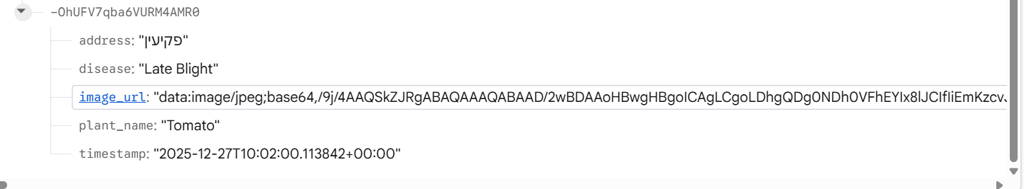

לאחר מכן אם רוצים לצפות במצב של הצמחים נוכל לצפות בהם במסך Analysis history ע”י שליפת הנתונים של הצמחים מה Firebase והצגתם על המסך.
במסך Analysis history המערכת:
- שולפת את כל הרשומות מה Firebase
- ממירה אותן לרשימת אובייקטים
- מציגה אותן ככרטיסים (cards) עם כל הנתונים שנשמרו plant_name, disease, address image_url
זה ממומש בפונקציה שמרנדרת את הטאב של ההיסטוריה ()render_history

